Klasa II

20.04.2020r. (poniedziałek)
Edukacja matematyczna
Obliczenia pieniężne. Rozwiązywanie zadań tekstowych.
Zapis do zeszytu:
1 złoty = 100groszy
1zł = 100gr
Monety groszowe: 50gr, 20gr, 10gr, 5gr, 2gr, 1gr.
Elementarz – str. 24, zad. 1,3 (zapis w zeszycie)
Zad.2,4 (analiza, bez zapisywania)
Ćwiczenia – str.38, zad. 1,2,3
Zdjęcia rozwiązanych zadań(Ćwiczenia – str.38, zad. 2,3) proszę przesłać na adres aga.aga2@interia.pldo oceny do dnia 22.04.2020r.
21.04.2020r. (wtorek)
Edukacja matematyczna
Obliczenia pieniężne. Rozwiązywanie zadań tekstowych.
1.Wykonaj obliczenia (w zeszycie) :
20gr + 40gr+7gr= 79gr- 30gr=
55gr + 12gr= 100gr – 20gr – 50gr=
38gr + 20gr + 41gr = 85gr – 50gr – 35gr =
2.Korzystając z danych w zadaniu 4 str. 24 (podręcznik) wykonaj obliczenia i zapisz odpowiedzi (w zeszycie)
-Marta kupiła notes i ołówek. Ile zapłaciła Marta?
-Olek kupił 2 lizaki i pocztówkę. Ile zapłacił Olek?
-Iza kupiła notes i dwa cukierki. Ile zapłaciła Iza? Ile reszty otrzymała, jeśli za zakupy zapłaciła monetą 1 zł? (pamiętaj, że 1zł= 100gr)
Kółko matematyczne
http://www.math.edu.pl/testy.html- rozwiąż test. Obliczenia pieniężne – wszystkie kwoty należy podać w zł.
Uwaga: w teście pojawią się kwoty poniżej 1zł, np. 96gr. Taką kwotę należy zapisać: 0,96 zł
22.04.2020r. (środa)
Edukacja matematyczna
Waga i ważenie, obliczenia wagowe, pojęcie dekagram.
Zapis do zeszytu:
1kilogram= 100dekagramów
1kg = 100dag
pół kilograma = 50 dekagramów
Podręcznik - str. 26 zad. 1, 2 (analiza, bez zapisywania w zeszycie)
Ćwiczenia – str.39. zad. 1,2,3
Można również skorzystać z filmów:
https://www.youtube.com/watch?v=TzVrlCYfMrA
https://www.youtube.com/watch?v=iRxZxr2_NOs ( a może ktoś będzie miał ochotę wykonać taką wagę)
Edukacja plastyczna
Wykonaj zegar (możesz użyć tektury i papieru kolorowego, papierowego lub plastikowego talerza, płyty CD). Oto kilka przykładów.
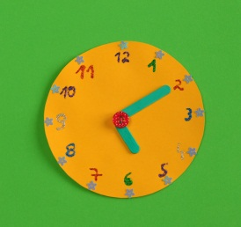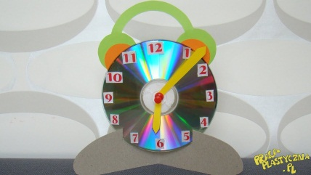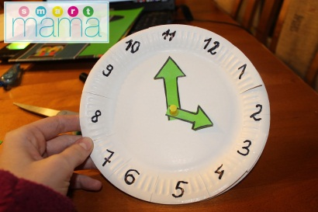
23.04.2020r. (czwartek)
Edukacja muzyczna
Nauka piosenki „Podwórko pod chmurką”(Elementarz odkrywców. Muzyka. Str. 78 - 79)
https://www.youtube.com/watch?v=4O1oPDYw1oY
Wykonaj zadanie 2 str.79 (Elementarz odkrywców. Muzyka.)
( Proszę, aby dzieci nauczyły się pierwszej i drugiej zwrotki oraz refrenu. 3 zwrotka dla chętnych)
(nagraną piosenkę proszę przesłać do dnia 30.04.2020r. na adres aga.aga2@interia.pl)

24.04.2020r. (piątek)
Edukacja matematyczna
Pomyślę i rozwiążę.
Podręcznik – str. 27 zad. 3,4 (można wykonać rysunek pomocniczy),5.
Ćwiczenia – str. 40 zad. 1,2,3,4,5.
Edukacja informatyczna
Temat :Odbicie w jeziorze – pracujemy w Paincie. cd.

